**Plan de formation dans l’equipe reporting**

Dans le reporting,on utilise highchart quiest une bibliothèque JavaScript qui nous permet de créer des **graphiques** interactifs de nature dynamique ou statique. Cette librairie possède des caractéristiques qui font d'elle un outil indispensable pour la création de graphiques**.**

On fait des graphiques qui permettent aux décideurs de prendre des décisions

Pendant la formation, il y a des choses indispensables qu’on doit montrer :

1. **Montrer comment afficher n’importe quel rapport qui est dans highchart**

On utilise highchart : <https://www.highcharts.com/demo> , on y trouve beaucoup de graphiques :

* On sélectionne le graphique qu’on veut afficher,
* On clique sur view options pour avoir le script,

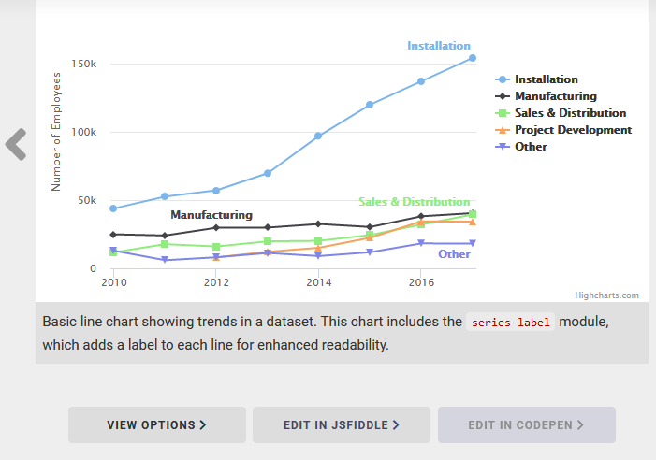

* on met ce script dans la vue,
* On ajoute un div dans la vue. On lui donne un identifiant et on définit une largeur et une hauteur spécifiques qui seront la largeur et la hauteur du graphique.
* on crée le controller pour appeler cette vue
* Après avoir affiché le graphique, on essaie d’utiliser les données de la base de données en respectant la manière dont la série du graphique est construite car ces graphiques qui sont très exigeants
* Le graphique peut ne pas s’afficher suite aux scripts ou aux références highcharts :

Si le rapport ne s’affiche pas on regarde les références highcharts qui sont dans header ou dans la vue, on les supprime et on met les références de ce graphique car il y a les références qu’on ne peut pas appeler en même temps. La bonne manière est d’utiliser la vue pour ne pas supprimer les références des autres rapports dans le header.

Pour avoir les références du graphique, on clique sur EDIT IN CODEPEN :



Dans EDIT IN CODEPEN,on y trouve 3 parties :

HTML : On y trouve les références

CSS : On y trouve les styles

JS : On y trouve les scripts pour afficher le graphique sélectionné

**NB** : On peut utiliser VIEW OPTIONS si c’est un simple graphique qui n’est pas trop exigeant car dans VIEW OPTIONS, on y trouve les scripts seulement

* Montrer comment changer le look du rapport

On peut changer le look du rapport en changeant la couleur ou en changeant la disposition du rapport suivant ce qu’on veut montrer aux décideurs

1. **Mettre les filtres qui ne font pas relaord**

On fait un exemple sur un graphique qui a 5 filtres : Province, commune, zone, colline et profil

Les communes dépendent sur les provinces, les zones sur les communes et les collines sur les zones

On récupère par défaut les listes des filtres qui ne dépendent pas des autres

On récupère les inputs des filtres qui ne dépendent pas des autres comme d’habitude (province et profil)

On fait les critères de sélections

On fait la requête qui va afficher le rapport

On envoie les données qui vont s’afficher par défaut avant les filtres

Avant les filtres, on met le script du graphique dans la vue

Pour les filtres, On met les scripts du rapport dans le controller :

On crée la fonction, on y crée les variables dans lesquelles on met le script pour le rapport et les filtres et on l’appelle par ajax dans la vue.

1. **Montrer comment rendre cliquable le graphique**

On ajoute un rappel de clic dans l'option graphique/plotOptions, une fois une barre est cliquée, on fait la fonction d’affichage dans le controller.

On utilise :

* Un modal
* Une liste json

1. **JP graphe** : En cours d’application
2. **Comment utiliser les fonctions pour faire le dashboard des rapports déjà développés au lieu d’y mettre tous les codes des rapports déjà faits** : En cours d’application